Органы управления
РССК ПФО «Приволжский»

Общее собрание членов союза – высший орган управления. Общее собрание проводится как минимум один раз в год. На общем собрании каждый кооператив имеет один голос. Представителем кооператива на собрании является его председатель или иное лицо по доверенности.

Наблюдательный совет союза состоит из 6 человек, избирается общим собранием членов союза. В настоящее время председателем наблюдательного совета является Ильина Александра Владимировна, председатель наблюдательного совета СПК «Нижегородец» Дальнеконстантиновского района Нижегородской области, лидера региона в отрасли молочное скотоводство.

Исполнительный директор РССК «Приволжский» - Агафонова Елена Алексеевна, аттестованный аудитор (единый аттестат), избирается общим собранием членов союза сроком на три года, кандидатура согласовывается с РСО «Агроконтроль». Агафонова Е.А. с 2019г. председатель комиссии по контролю и надзору, член рабочей группы «Саморегулируемые организации сельскохозяйственных кооперативов» при подкомиссии по совершенствованию контрольных (надзорных) и разрешительных функций федеральных органов исполнительной власти при Правительственной комиссии по проведению административной реформы.


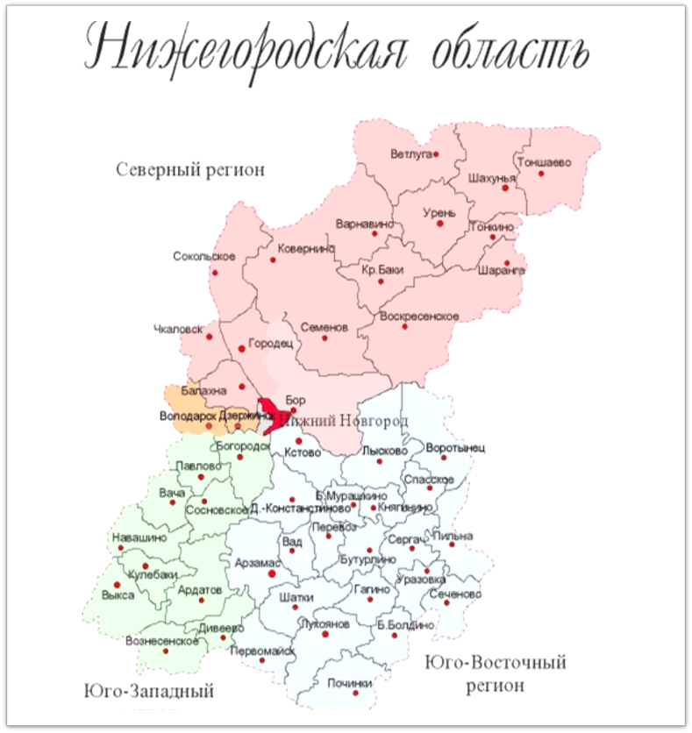

г. Нижний Новгород,
ул. Ванеева, д. 205, офис 211 (фактический)
ул. Генерала Ивлиева, д. 20, кв. 11 (юридический, для писем)
тел. 8-951-916-18-03, тел./факс 417-00-25
сайт: www.rsskp.ru
e-mail: aalen2004@mail.ru rsskp@mail.ru
Электронный документооборот в Диадок

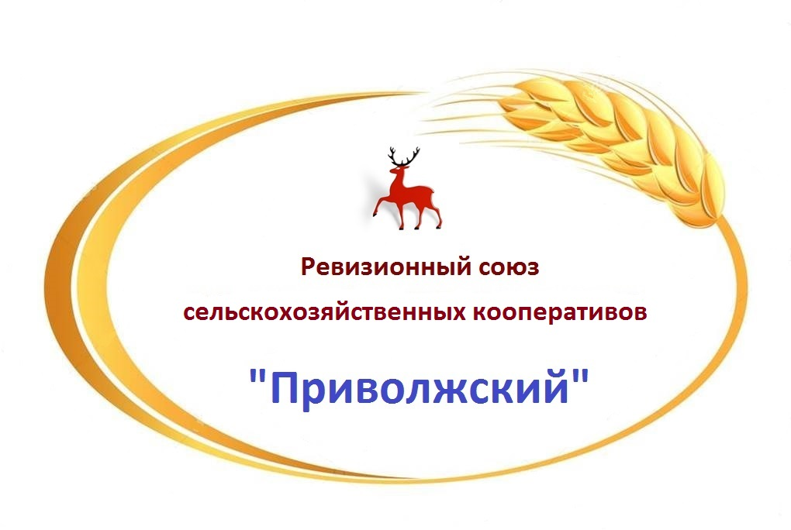


Ревизионный союз
сельскохозяйственных кооперативов Приволжского федерального округа «Приволжский»
РССК ПФО «Приволжский» (до 03 августа 2009 года - АССК «Приволжский», до 22 сентября 2022 года – РССК «Приволжский») – на сегодня один из старейших на территории России Ревизионный союз сельскохозяйственных кооперативов, осуществляющий ревизию финансово-хозяйственной деятельности входящих в него кооперативов, защиту прав кооперативов и их членов. В 2024г. он отметил свой 20-тилетний юбилей.

История: РССК ПФО «Приволжский» - некоммерческая организация; создана в 2004 году по заданию Министерства сельского хозяйства и продовольственных ресурсов Нижегородской области при технической поддержке Фонда «Нижегородская консультационная служба агропромышленного комплекса». В 2010 году включен в реестр ревизионных союзов и ревизоров – консультантов РСО «Агроконтроль» (№56-РС).

Члены союза: на 01.11.2023 г. членами РССК «Приволжский» являются 21 сельскохозяйственных производственных кооперативов (СПК) и 5 сельскохозяйственных потребительских кооперативов (СПоК); охвачено 12 районов Нижегородской области и один район Ленинградской области (с 2023г.).

Сотрудники: аттестованные аудиторы (единые аттестаты), имеющие большой опыт работы в области права, бухгалтерского и налогового учета, в области аудита в сельскохозяйственных организациях.
Ревизионный союз
сельскохозяйственных кооперативов Приволжского федерального округа «Приволжский»

Преимущества членства в союзе:
- Нет претензий относительно ликвидации сельскохозяйственного кооператива (СК) по формальному признаку - отсутствию членства в ревизионном союзе (ФЗ "О сельскохозяйственной кооперации" №193-ФЗ от 08.12.1995г);

- Своевременное обнаружение ошибок в бухгалтерском и налоговом учете; снижение риска их обнаружения в будущем; возможность избежать претензий со стороны налоговых и иных фискальных органов в связи с не проведением ежегодных проверок (ревизий);

- Защита интересов кооператива и его членов;

- Отсутствует проблема поиска консультантов по вопросам бухгалтерского и налогового учета, налогообложения, по юридическим вопросам.

Вступительный членский взнос:
Размер вступительного взноса составляет
4000 (Четыре тысячи) рублей.
Вступительный взнос дает право членства в ревизионном союзе. В качестве подтверждения членства кооператива в ревизионном союзе кооператив получает сертификат.

Ежегодный членский взнос:

Размер ежегодного членского взноса определяется общим собранием членов союза. Членские взносы направляются на финансирование деятельности ревсоюза (фиксированная часть, одинаковая для всех членов) и проведение ревизий (переменная часть, индивидуальная для каждого члена).
Задачи РССК ПФО «Приволжский» определены в законе «О сельскохозяйственной кооперации» №193-ФЗ от 08.12.1995г.:

- координация финансово-хозяйственной деятельности входящих в союз кооперативов (п. 1 ст. 31);
- представление и защита имущественных интересов кооперативов, входящих в союз (п. 1 ст. 31);
- ревизия финансово-хозяйственной деятельности входящих в союз кооперативов (п. 1 ст. 31, п. 3 ст. 33, п. 2 ст. 39);
- оказание членам ревизионного союза сопутствующих ревизиям услуг (п. 1 ст. 31);
- иные предусмотренные Федеральным законом функции (п. 1 ст. 31 Закона).

Ревизионный союз оказывает своим членам сопутствующие ревизиям услуги (п. 2 ст. 33 Закона «О сельскохозяйственной кооперации»):

- постановка, восстановление и ведение бухгалтерского учета;
- консультирование по управленческим, экономическим, налоговым, бухгалтерским и финансовым вопросам;
- анализ финансово-хозяйственной деятельности кооператива, оценка стоимости имущества, оценка предприятий как имущественных комплексов и предпринимательских рисков, проведение маркетинговых исследований;
- консультирование по правовым вопросам, а также представительство в судебных и налоговых органах по таможенным и налоговым спорам;
- ведение реестра членов кооператива и ассоциированных членов кооператива;
- информационные и иные связанные с ревизионной деятельностью услуги, способствующие улучшению результатов финансово-хозяйственной деятельности кооперативов, союзов кооперативов.

